

嘉和医院信息集成平台

医嘱管理服务定义书



**编 号：JHMK-YWW-JHIP-004**

**版 本 号：R1-1.0**

**作 者：杨威威**

**日 期：2019年4月2日**

**审 核：**

目录

1 概述 3

2 系统流程 3

3 通用规范 4

3.1 编码规则 4

3.2 消息结构 5

3.2.1 OMP^O09 5

3.2.2 RGV^O15 6

3.2.3 RDS^O13 7

3.2.4 RAS^O17 8

3.3 HL7通用信息段（开发以此段落内容描述为准） 9

3.3.1 MSH（消息头） 9

3.3.2 PID（患者基本信息） 9

3.3.3 PV1（患者就诊信息） 11

3.3.4 ORC（普通医嘱） 12

3.3.5 RXO（药品/治疗医嘱） 16

3.3.6 NTE（说明和注释） 17

3.3.7 RXG（药物/治疗给出信息段） 17

3.3.8 RXE（药物/治疗加密申请信息段） 17

3.3.9 RXD（药物/治疗分配信息段） 18

3.3.10 RXA（药物/治疗执行信息段） 18

3.3.11 RXR（药品/治疗路径） 19

3.3.12 BLG（收费信息） 19

3.4 HL7通用回复信息规范 20

3.4.1 通用回复信息消息样例 20

3.4.2 回复消息结构 20

3.5 消息发送与接收 21

4 服务信息 22

4.1 事件列表 22

5 服务定义 23

5.1 医嘱开立（OMP^O09 [NW]） 23

5.1.1 描述 23

5.1.2 消息样例 23

5.1.3 消息结构 23

5.2 医嘱撤销（OMP^O09 [CA]） 24

5.2.1 描述 24

5.2.2 消息样例 24

5.2.3 消息结构 25

5.3 医嘱停止（OMP^O09 [DC]） 25

5.3.1 描述 25

5.3.2 消息样例 25

5.3.3 消息结构 26

5.4 医嘱状态改变（OMP^O09 [SC]） 26

5.4.1 描述 26

5.4.2 消息样例 26

5.4.3 消息结构 27

5.5 医嘱执行计划（RGV^O15） 27

5.5.1 描述 27

5.5.2 消息样例 27

5.5.3 消息结构 28

5.6 药房药品分发确认（RDS^O13[JH305]） 28

5.6.1 描述 28

5.6.2 消息样例 28

5.6.3 消息结构 29

5.7 静脉配药品分发确认（RDS^O13[JH306]） 29

5.7.1 描述 29

5.7.2 消息样例 29

5.7.3 消息结构 30

5.8 医嘱实际执行（RAS^O17） 30

5.8.1 描述 30

5.8.2 消息样例 30

5.8.3 消息结构 31

6 值域表 32

6.1 HL7 Table 7 32

6.2 HL7 Table 63 32

6.3 HL7 Table 190 32

6.4 HL7 Table 203 33

6.5 民族代码（院内有规范，请以院内规范为准） 33

7 变更履历 34

# 概述

本文档是针对嘉和集成平台（JHIP）的对外接口以及数据标准，制订了一系列的规范性标准，请相关人员相互遵守。消息基于HL7 V2.4 定义，详细内容请参考HL7 Interface Standards Version 2.4。

本文档使用到的HL7 接口只用到部分的数据，所以列出部分的HL7 中规定的消息类型，同时依据医院的实际业务需求，对HL7 V2.4S进行了自定义扩展定，自定义内容范围如下：

1、自定义field：即在HL7 V2.4 Segment中最后一个field 之后，增加自定义field；

2、自定义segment：在需要的位置自定义z-segment。

# 系统流程

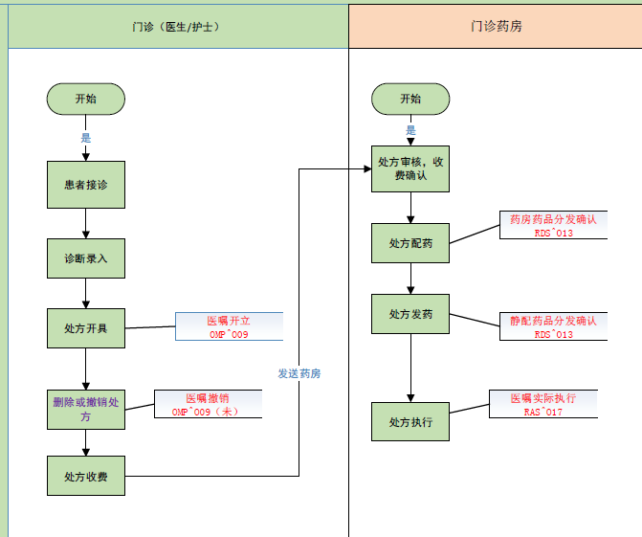

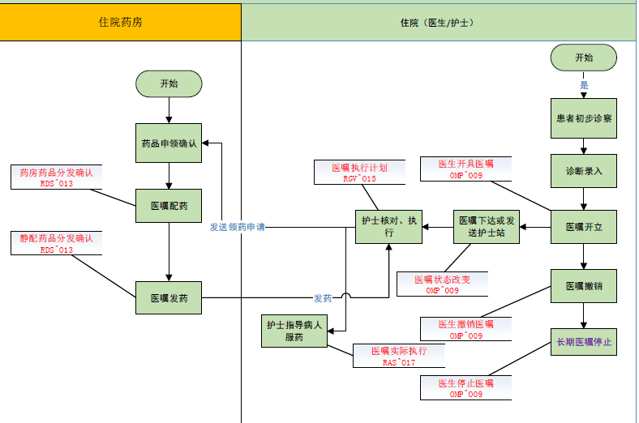

# 通用规范

## 编码规则

所有消息必须使用UTF-8编码，同时在消息头中（MSH-18）指定字符集为UTF-8，时间格式要求：格式为YYYYMMDDHHMMSS

## 消息结构

### OMP^O09

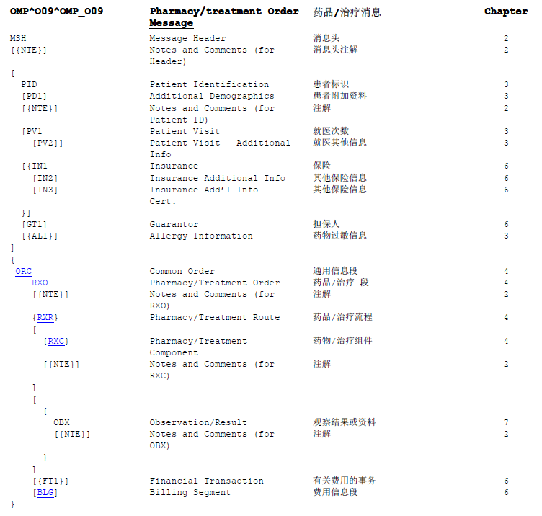

### RGV^O15

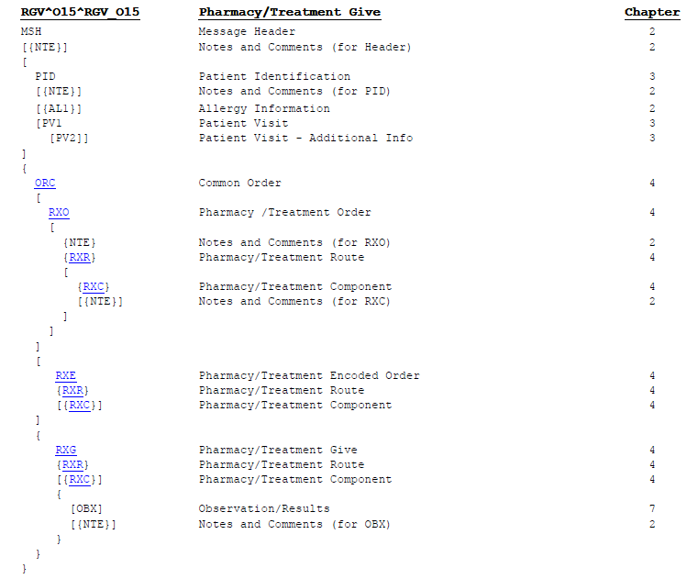

### RDS^O13

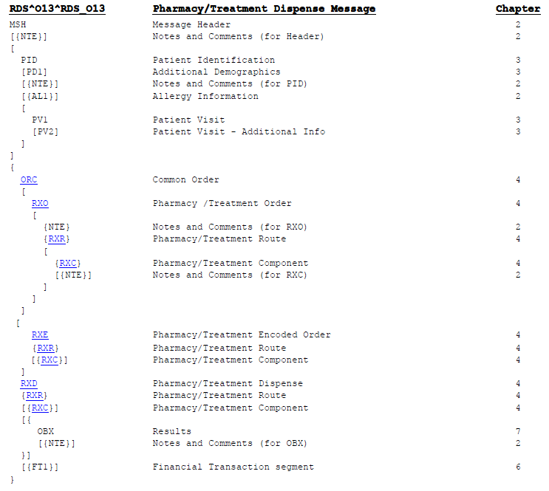

### RAS^O17

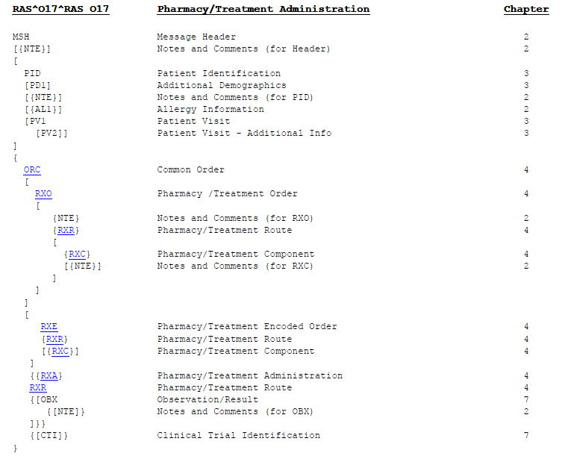

## HL7通用信息段（开发以此段落内容描述为准）

### MSH（消息头）

|  |  |  |  |  |  |
| --- | --- | --- | --- | --- | --- |
| 序号 | 描叙 | 字段类型 | 必填 | 示例 | 备注 |
| 1 | 字段分隔符 | ST | 是 | | |  |
| 2 | 编码字符 | ST | 是 | ^~\ |  |
| 3 | 发送应用程序 | HD | 是 |  |  |
| 3.1 | 发送应用程序简称 | HD |  | HIS |  |
| 4 | 发送设备 | HD |  |  |  |
| 5 | 接收应用程序 | HD | 是 | JHIP |  |
| 5.1 | 接收应用程序简称 | HD |  | PASC |  |
| 6 | 接收设备 | HD |  |  |  |
| 7 | 消息创建时间 | TS | 是 | 20141023090101 |  |
| 9 | 消息类型 | CM | 是 | ADT^A01^ADT_A01 |  |
| 10 | 消息控制ID 号 | ST | 是 | JH30520150102112422 | 唯一标识该消息的一个数字。(事件编码+系统时间戳） |
| 11 | 消息处理ID号 | PT | 是 | P | P：正式数据  D：调试数据  T：测试数据 |
| 12 | HL7版本ID号 | VID | 是 | 2.4 | 2.4 |

### PID（患者基本信息）

|  |  |  |  |  |  |
| --- | --- | --- | --- | --- | --- |
| 序号 | 描叙 | 字段类型 | 必填 | 示例 | 备注 |
| 1 | 顺序号 | SI | 是 | 1 | 默认值1 |
| 2 | 患者ID | CX |  |  | 患者 ID^^^绿色通 道患者标志 |
| 3 | 患者标识列表 | CX |  |  |  |
| 3.1 | 标识ID | ST |  | 543243263 |  |
| 3.4 | 院区编码 | HD | 是 | 000001&XX医院 | 院区编码&中文描述 |
| 3.5 | 标识类型 | ID |  | AN | 住院流水单号  其余参见 HL7 Table 203 |
| 4 | 备选患者 ID-PID | CX |  |  | 门诊不填  住院必填 |
| 4.1 | 婴儿标志 | ST |  |  | 0/空：非婴儿  1：婴儿 |
| 4.5 | 患者信息保密级 | ID |  |  | 0/空：不需要保密  1：保密 |
| 5 | 姓名信息 | XPN |  | ^张三^ZHANGSAN | ^姓名^拼音 |
| 5.2 | 患者姓名 | ST |  | 张三 |  |
| 5.3 | 姓名拼音 | ST |  | ZHANGSAN |  |
| 7 | 出生日期 | TS |  | 19610524000000 |  |
| 8 | 性别 | IS | 是 | M | F：女  M：男  U：未知 |
| 10 | 种族-ABO血型 | CE |  |  | 此位置放置ABO血型 |
| 11 | 患者地址 | XAD |  | 开拓路7号^海淀区^北京^ 北京市^100085^^B |  |
| 11.1 | 街道地址 | ST |  | 开拓路7号 |  |
| 11.2 | 区，镇，乡 | ST |  | 海淀区 |  |
| 11.3 | 城市 | ST |  | 北京 |  |
| 11.4 | 省，自治区，直辖市 | ST |  | 北京市 |  |
| 11.5 | 邮编 | ST |  | 100085 |  |
| 11.7 | 地址类型 | ID |  | B | B：公司地址  H：家庭地址  L：户口地址  J：籍贯地址  其余参见 HL7 Table 190 |
| 13.7 | 家庭电话 | XTN |  | ^^^^^^13912654919 | 手机号码 |
| 14.7 | 工作电话 | XTN |  | ^^^^^^13912654919 | 手机号码 |
| 16 | 婚姻状况信息 | CE |  | M^己婚 | M：己婚  S：未婚  O：其他 |
| 16.1 | 婚姻状态代码 |  |  | M |  |
| 16.2 | 婚姻状态描述 |  |  | 已婚 |  |
| 18 | 医保卡号 | CX |  |  |  |
| 19 | 身份证号 | ST |  |  |  |
| 21 | 母亲住院ID | CX |  |  |  |
| 22 | 民族信息 | CE |  | 01^汉族 | 其余参见 民族代码 |
| 22.1 | 民族代码 | ST |  | 01 |  |
| 22.2 | 民族名称 | ST |  | 汉族 |  |
| 23 | 出生地 | ST |  |  |  |
| 28 | 公民权（国籍） | CE |  |  |  |
| 29 | 患者死亡日期和时间 | TS |  |  |  |
| 30 | 患者死亡标识 | ID |  | N | Y：是  N：No |
| 31 | 黑名单病人 | ID |  | N | N/空：否  Y：是 |
| 39 | 籍贯 | CWE |  |  | 自定义 filed 参见籍贯 字典 |
| 40 | 户口地址 | XAD |  |  | 自定义 filed 详细参见 PID-11 |
| 41 | 工作单位 | ST |  |  | 自定义 filed 详细参见 PID-11 |
| 42 | 职业 | CWE |  |  | 自定义 filed 参见职业 字典 |
| 43 | ABO 血型 | CWE |  |  | 自定义 filed 参见 ABO 血型字典 |

### PV1（患者就诊信息）

|  |  |  |  |  |  |
| --- | --- | --- | --- | --- | --- |
| 序号 | 描叙 | 字段类型 | 必填 | 示例 | 备注 |
| 1 | 挂号序号或住院次数 | SI |  | 1 |  |
| 2 | 患者分类 | IS | 是 |  | E：急诊  I：住院  O：门诊  T：体检 |
| 3 | 患者位置 | PL |  |  | 病区^病房^病床^科室ID&科室名称 |
| 3.1 | 病区 | IS |  | 病区 |  |
| 3.2 | 病房 | IS |  | 病房 |  |
| 3.3 | 病床 | IS |  | 病床 |  |
| 3.4 | 当前科室ID | HD |  | 科室ID |  |
| 3.4.1 | 当前科室名称 | ST |  | 科室名称 |  |
| 4 | 入院类型 | IS |  | R | R：常规  其余参见 HL7 Table 7 |
| 6 | 前患者位置 | PL |  |  |  |
| 7 | 主治医生 | XCN |  | 1173^^王薇薇 |  |
| 7.1 | 员工号 | ST |  | 1173 | 门诊业务时则填写就诊医生信息 |
| 7.3 | 姓名 | ST |  | 王薇薇 |  |
| 8 | 责任护士 | XCN |  |  |  |
| 8.1 | 员工号 | ST |  |  |  |
| 8.3 | 姓名 | ST |  |  |  |
| 9 | 咨询医生 | XCN |  |  |  |
| 9.1 | 员工号 | ST |  |  |  |
| 9.3 | 姓名 | ST |  |  |  |
| 10 | 挂号类别 | IS |  | 1 | 1：普通  2：急诊  3：专家  4：教授 |
| 17 | 入院医生 | XCN |  | 1173^^王薇薇 |  |
| 17.1 | 员工号 | CX |  | 1173 |  |
| 17.3 | 姓名 | ST |  | 王薇薇 |  |
| 18 | 费用类别 | IS |  | 自费 | 自费  农合  医保 |
| 19 | 访问号 | CX |  |  |  |
| 19.1 | 就诊ID或者 患者住院ID | ST |  |  | 某一次就诊(住院）的唯一编 号（内部流水号） |
| 21 | 费用性质 | IS |  |  |  |
| 25 | 入科日期 | DT |  |  |  |
| 29 | 欠费标识 | IS |  |  | 0/空：不欠费  1：欠费 |
| 38 | 饮食类型 | CE |  |  |  |
| 38.1 | 饮食类型ID | ST |  |  |  |
| 38.2 | 饮食类型名称 | ST |  |  |  |
| 39 | 挂号的上下午标 志 | IS |  |  | 0：上午  1：下午  2：晚上 |
| 42 | 当前科室 | PL |  |  | 科室ID^^^院区ID |
| 42.1 | 科室 ID | IS |  | 科室ID |  |
| 42.4 |  | IS |  | 院区ID |  |
| 44 | 就诊/住院时间 | TS |  |  |  |
| 45 | 出院时间 | TS |  |  |  |
| 50 | 备选访问 ID | CX |  |  |  |
| 51 | 访问标示 | IS |  |  |  |
| 52 | 操作人信息 | XCN |  | 1173^王薇薇 |  |
| 52.1 | 员工号 | ST |  | 1172 |  |
| 52.3 | 姓名 | FN |  | 王薇薇 |  |

### ORC（普通医嘱）

|  |  |  |  |  |  |
| --- | --- | --- | --- | --- | --- |
| 序号 | 描叙 | 字段类型 | 必填 | 示例 | 备注 |
| 1 | 控制 | ID | 是 | NW | NW：新开  DC：停止  CA：撤销  OK：审方结果通知  )RGV_O15使用：（  NW：执行/发药  OC：取消执行/退药  ）  RDS_O13使用：（  OK：药房通知护士站  NW：药房通知摆药机  ） |
| 2 | 医嘱号 | EI | 是 |  |  |
| 2.1 | 医嘱ID | ST |  |  |  |
| 2.2 | 医嘱项目ID | IS |  |  | 治疗类型 |
| 3 | 医嘱名称 | ST | 是 |  |  |
| 4 | 医嘱组号 | EI | 是 |  |  |
| 4.1 | 组号 | ST |  |  |  |
| 4.2 | 本组药品条目总数 | IS |  |  | 避免药品配置时同组药品被分开 |
| 4.3 | 主药品标志 | ST |  | 1 | 1：主  0：非主 |
| 5 | 医嘱状态/审方结果/  发药状态（RDS_O13） | ID | 是 | IP | IP：新开  SC：复核  CM：执行  DC：停止  HD：删除  CA：撤销  OK：审方结果通知  审方结果使用：（  SC：审方通过  DC：审方不通过  ）  RDS_O13使用：（  SC：发药  HD：缺药  CA：退药  ） |
| 7 | 数量/时间 | TQ | 是 |  |  |
| 7.1 | 数量(一次用量) | CQ |  | 1 | 草药类型时代表草药方贴数。 |
| 7.1.2.2 | 单位 | ST |  |  | 单位 |
| 7.2 | 频次信息 | RI |  | TID&8:00,12:00,17:00 | 频次代码&具体时间 |
| 7.2.1 | 频次代码 | IS |  | TID | QnS：每n秒  QNM：每n分钟  QnH：每n小时  QnD：每n天  QnW：每n周  QnL：每n个月  QnJd：在一周的特定日期重复（例：Q0J6指每个星期二；Q1J2指每隔一个星期的星期二。7.2.2再指定具体时间）  xID：每天几次（例：3ID每天三次；5ID每天五次。7.2.2再指定具体时间）  QAM：早上（7.2.2再指定具体时间）  QD：每隔一天（与Q2D相同。7.2.2再指定具体时间）  QHS：每天睡前一小时  QPM：晚上（7.2.2再指定具体时间）  C：在一段时间内持续服用（7.2.2再指定具体时间段）  PRN：根据需要提供  PRNxxx：其中xxx是一些频率码（例如，PRNQ6H）;在六个小时内按需求使用  M：早餐  D：午餐  V：晚餐 |
| 7.2.2 | 具体时间点 | ST |  | 8:00,12:00,17:00 | 具体的时间点或时间段（由7.2.1的情况而定） |
| 7.3 | 频次名称 | ST |  |  | 可以填空 |
| 7.4 | 医嘱开始时间 | TS |  |  |  |
| 7.5 | 医嘱结束时间 | TS |  |  |  |
| 7.6 | 一次用量单位 | ST |  |  |  |
| 7.7 | 长期临时标志 | ST |  |  |  |
| 7.12 | 草药代煎贴数 | NM |  |  |  |
| 9 | 操作时间 | TS | 是 |  | 输入时间/复核时间/停嘱时间/撤销时间 |
| 11 | 审核护士 | XVN |  |  |  |
| 11.1 | 护士ID | ST |  |  |  |
| 11.3 | 护士姓名 |  |  |  |  |
| 10 | 录入医生信息 |  |  | 1212^^王妍 |  |
| 10.1 | 录入医生编号 | ST |  | 1212 |  |
| 10.3 | 录入医生姓名 | ST |  | 王妍 |  |
| 12 | 申请医生信息 | XCN |  | 316^^陈晨 |  |
| 12.1 | 申请医生编码 | ST |  | 316 |  |
| 12.3 | 申请医生姓名 | ST |  | 陈晨 |  |
| 16 | 医嘱类型信息 | CE | 是 |  | 1：诊疗  2：西药  3：成药  4：草药  5：大输液  6：文本  7：检查  8：检验  9：血液  10：手术  11：会诊 |
| 16.1 | 医嘱类型编码 | ST |  | 1 |  |
| 16.2 | 医嘱类型名称 | ST |  | 诊疗 |  |
| 16.3 | 静脉配药品标志 | IS |  | 0 | 0：非静脉配  1：静脉配 |
| 16.4 | 发药药房类型 | ST |  | 05 | 05：门诊药房  13：病区药房  33：静脉配中心 |
| 16.5 | 药房应用ID | ST |  | 0501 |  |
| 16.6 | 复方标志 | IS |  | 1 | 1：单方  2：复方 |
| 17 | 申请科室信息 | CE |  | 10082^呼吸内科^1 | 科室ID ^科室名称^申请院区ID |
| 17.1 | 科室编码 | ST |  | 10082 | 参照科室字典 |
| 17.2 | 科室名称 | ST |  | 呼吸内科 | 参照科室字典 |
| 17.3 | 申请院区 | IS |  | 1 | 参照院区字典 |
| 19 | 操作人信息 | XCN | 是 | 212^^赵思 | 输入人/复核人/停嘱人/撤销人 |
| 19.1 | 职工ID | ST |  | 212 |  |
| 19.3 | 职工姓名 | ST |  | 赵思 |  |
| 20 | 审方结果说明 | CE |  |  |  |
| 20.1 | 总费用 | ST |  |  |  |
| 20.2 | 审方不通过原因 | ST |  |  |  |

### RXO（药品/治疗医嘱）

|  |  |  |  |  |  |
| --- | --- | --- | --- | --- | --- |
| 序号 | 描叙 | 字段类型 | 必填 | 示例 | 备注 |
| 1 | 药品信息 | CE | 是 |  |  |
| 1.1 | 药品唯一ID（价格ID） | ST |  |  |  |
| 1.2 | 药品名称 | ST |  |  |  |
| 1.3 | 强制自费标志 | IS |  |  |  |
| 1.5 | 药品规格 | ST |  |  |  |
| 2 | 药品剂量 | NM | 是 |  |  |
| 3 | 药品包装量 | NM |  |  |  |
| 4 | 给出单位 | CE |  |  |  |
| 4.2 | 剂量单位 | ST |  |  |  |
| 5 | 剂型 | CE |  |  |  |
| 5.1 | 剂型ID | ST |  |  |  |
| 5.2 | 剂型名称 | ST |  |  |  |
| 6 | 领药方式 | CE |  | 0^普通 | 0：普通  1：基数药  2：自备药  3：嘱托  4：计费 |
| 6.1 | 领药方式ID | ST |  | 0 |  |
| 6.2 | 领药方式名称 | ST |  | 普通 |  |
| 7 | 指导 | CE |  |  | ^医生嘱托 |
| 7.2 | 医生嘱托 | ST |  |  |  |
| 11 | 给出分配量（一次剂量） | NM | 是 |  |  |
| 12 | 给出分配单位 | CE | 是 |  | ^一次计量单位 |
| 12.2 | 一次剂量单位 | ST |  |  |  |
| 13 | 中药配方颗粒标志 | NM |  |  | 0/空：否  1：是 |
| 20 | 适应症信息 | CE |  |  | 皮试标志^皮试结果^^^处理意见^管理检查替换名称 |
| 20.1 | 皮试标志 | ST |  |  |  |
| 20.2 | 皮试结果 | ST |  |  |  |
| 20.5 | 处理意见 | IS |  |  |  |
| 20.6 | 管理检测替换名称 | IS |  |  | 0/空：否  1：是 |
| 21 | 给出速度 | ST |  | 60 |  |
| 22 | 给出速度单位信息 | CE |  |  | ^单位 |
| 22.2 | 单位 | ST |  | 滴/分 | 例：滴/分；ML/H |

### NTE（说明和注释）

|  |  |  |  |  |  |
| --- | --- | --- | --- | --- | --- |
| 序号 | 描叙 | 字段类型 | 必填 | 示例 | 备注 |
| 1 | 序号 | SI |  | 1 |  |
| 3 | 备注信息 | FI |  |  |  |

### RXG（药物/治疗给出信息段）

|  |  |  |  |  |  |
| --- | --- | --- | --- | --- | --- |
| 序号 | 描叙 | 字段类型 | 必填 | 示例 | 备注 |
| 1 | 医嘱执行ID | NM | 是 |  |  |
| 2 | 原医嘱执行ID | NM | 否 |  |  |
| 3 | 数量/时间 | TQ | 是 |  |  |
| 3.1 | 给出分配量（一次剂量） | CQ |  |  | 基本同RXO-11 |
| 3.2 | 频次 | RI |  |  | 同ORC-7-2-1 |
| 3.4 | 执行时间 | TS |  |  | 开始执行时间 |
| 3.5 | 停止执行时间 | TS |  |  | 试用长期医嘱 |
| 3.6 | 一次剂量单位 | ST |  | ml | 例：ml，mg |
| 4 | 执行科室信息 | CE | 是 |  | 科室编码^科室名称^^病区编码^病区名称 |
| 4.1 | 科室编码 | ST |  |  | 默认病人的科室 |
| 4.2 | 科室名称 | ST |  |  |  |
| 4.4 | 病区编码 | ST |  |  | 默认病人的病区 |
| 4.5 | 病区名称 | ST |  |  |  |
| 5 | 可退数量 | NM | 是 |  |  |
| 6 | 申请数量 | NM | 是 |  | 发药是正数；退药是负数 ，一次用量 |
| 7 | 一次用量单位 | CE | 是 |  | ^一次用量单位 |
| 7.2 | 一次用量单位 | ST |  |  | 例：袋，瓶 |

### RXE（药物/治疗加密申请信息段）

|  |  |  |  |  |  |
| --- | --- | --- | --- | --- | --- |
| 序号 | 描叙 | 字段类型 | 必填 | 示例 | 备注 |
| 1 | 发药信息 | TQ |  |  |  |
| 1.1 | 发药数量 | CQ |  |  | 正数：发药  0：缺要  负数：退药 |
| 2 | 发药人信息 | CE |  |  | 职工编码^职工姓名^^科室编码^科室名称 |
| 2.1 | 职工编码 | ST |  |  |  |
| 2.2 | 职工姓名 | ST |  |  |  |
| 2.4 | 科室编码 | ST |  |  |  |
| 2.5 | 科室名称 | ST |  |  |  |
| 7 | 医嘱执行信息 | CE |  |  |  |
| 7.1 | 医嘱执行ID | ST |  |  |  |
| 7.2 | 药品申请单ID（条码） | ST |  |  |  |

### RXD（药物/治疗分配信息段）

|  |  |  |  |  |  |
| --- | --- | --- | --- | --- | --- |
| 序号 | 描叙 | 字段类型 | 必填 | 示例 | 备注 |
| 1 | 分配编码 | NM |  |  |  |
| 2 | 分配/给予代码 | CE |  |  |  |
| 3 | 分配日期时间 | TS |  |  |  |
| 4 | 实际分配数量 | NM |  |  |  |

### RXA（药物/治疗执行信息段）

|  |  |  |  |  |  |
| --- | --- | --- | --- | --- | --- |
| 序号 | 描叙 | 字段类型 | 必填 | 示例 | 备注 |
| 1 | 医嘱执行ID | NM | 是 |  |  |
| 2 | 医嘱执行ID | NM | 是 |  |  |
| 3 | 执行开始时间 | TS | 是 |  |  |
| 4 | 执行结束时间 | TS | 是 |  |  |
| 5 | 执行的项目 | CE | 是 |  |  |
| 5.1 | 执行项目编码 | ST |  |  |  |
| 5.2 | 执行项目名称 | ST |  |  |  |
| 6 | 执行数量 | NM | 是 |  |  |
| 10 | 执行人 | XCN |  |  |  |
| 10.1 | 执行人编码 | ST |  |  |  |
| 10.2 | 执行人姓名 | ST |  |  |  |

### RXR（药品/治疗路径）

|  |  |  |  |  |  |
| --- | --- | --- | --- | --- | --- |
| 序号 | 描叙 | 字段类型 | 必填 | 示例 | 备注 |
| 1 | 途径（给药方式）信息 | CE | 是 |  |  |
| 1.1 | 使用方式编码 | ST |  |  |  |
| 1.2 | 使用方式名称 | ST |  |  |  |
| 1.3 | 出院带药标志 | IS |  |  |  |
| 2 | 使用部位信息 |  |  |  | ^使用部位内容 |
| 2.2 | 使用部位内容 |  |  | 眼镜 |  |
| 4 | 药品使用方式信息 | CE |  | 2^代煎 | 药品使用方式编码^药品使用方式名称 |
| 4.1 | 药品使用方式编码 | ST |  | 2 |  |
| 4.2 | 药品使用方式名称 | ST |  | 代煎 |  |
| 5 | 特殊使用信息 | CE |  | 5^外熏 | 特殊使用方式编码^特殊使用方式名称 |
| 5.1 | 特殊使用方式编码 | ST |  | 5 |  |
| 5.2 | 特殊使用方式名称 | ST |  | 外熏 |  |

### BLG（收费信息）

|  |  |  |  |  |  |
| --- | --- | --- | --- | --- | --- |
| 序号 | 描叙 | 字段类型 | 必填 | 示例 | 备注 |
| 1 | 收费时间信息 |  |  | &20180412103704 | &收费时间 |
| 1.2 | 收费时间 |  |  | 20180412103704 |  |
| 2 | 计价属性类别 | ID |  | 0 | 0：正常计价  1：自带药  2：需手工计价  3：不计价  4：不摆药  5：未签字 |

## HL7通用回复信息规范

### 通用回复信息消息样例

|  |  |
| --- | --- |
| 消息类型 | 消息范例 |
| ACK | MSH|^~\&|UEHIS|UEHIS|HIS|HIS|20150123210520||ACK^A28^ACK|83bc94f0eb82428ea8e7482f7def130e|P|2.4  MSA|AA|8890fd1647d54362b30c8e50e322f989 |

### 回复消息结构

|  |  |  |  |  |  |  |  |
| --- | --- | --- | --- | --- | --- | --- | --- |
| 消息段描述 | | | | | | | |
| 消息段 | 序号 | 描叙 | | 字段类型 | 必填 | 示例 | 备注 |
| MSH | | | | | | | |
|  | 1 | 字段分隔符 | | ST | 是 | | |  |
| 2 | 代码字符 | | ST | 是 | ^~\ |  |
| 3 | 发送应用程序 | | HD | 是 | JHIP |  |
| 4 | 发送设备 | |  | 否 |  |  |
| 5 | 接收应用程序 | | HD | 是 | JHIP |  |
| 6 | 接收设备 | |  | 否 |  |  |
| 7 | 消息创建时间 | | TS | 是 | 201503181524 |  |
| 9 | 消息类型 | | CM | 是 | ACK^O01 | ACK^O01 消息结构可不填写，默认ACK结构 |
| 10 | 消息控制ID | | ST | 是 | JHIP201501021124 | 唯一标识该消息的一个数字。(系统编码+系统时间戳） |
| 11 | 消息处理ID | | ST | 是 | P |  |
| 12 | HL7 版本号 | | VID | 是 | 2.7 |  |
| 13 | 序号 | | NM | 否 |  |  |
| 15 | （信息）接受确认类型 | | ID | 否 | AL |  |
| 16 | 应用程序确认类型 | | ID | 否 | AL |  |
| 18 | 字符集 | | ID | 是 | utf-8 | 使用UTF-8 |
| MSA | | | | | | | |
|  | 1 | 确认代码 | ID | | 是 | CA | Commit/Application ACK交互模式的接收确认使用AA、AE、AR；其它任何模式，均使用CA、CE、CR |
| 2 | 消息控制ID | ST | | 是 | JHIP201501021124 | 接收的发送系统消息的MSH-10中的消息控制ID |
| 3 | 说明信息 | ST | | 否 |  | 如果需要，由消息交互双方自定义内容 |
| 4 | 期望序列号 | NM | | 否 |  | 用于顺序消费发送场景 |
| ERR 可选，错误信息必须放在此段进行描述，不可仅在MSA-3中说明 | | | | | | | |
|  | 1 | 错误代码以及位置 | CM | | 否 |  |  |

## 消息发送与接收

嘉和医院信息集成平台的消息承载技术有以下三种，各业务系统可以根据实际情况选择。对于一个业务系统，其所有HL7 V2消息交互，仅能选择一种承载技术。

1、**TCP：**对于单独一个业务系统，必须统一使用一个IP地址和端口号。我们约定，所有业务系统使用MLLP（Minimal Lower Level Protocol）协议进行消息封装。MLLP 协议由HL7 标准规范定义，HL7 消息开始采用一个单字符<0B>，结束采用双字符<1C><0D>。

2、**HTTP：**对于单独一个业务系统，消息内容编码为UTF-8编码，提交方法为POST方法。

3、**SOAP：**对于单独一个业务系统，命名空间名称为http://goodwillcis.com、服务名为HL7V2Service、方法名为send(String hl7v2)。

# 服务信息

|  |  |
| --- | --- |
| **服务信息** | |
| 服务ID | JHIPBS04 |
| 服务中文名称 | 医嘱管理服务 |
| 服务英文名称 | PatientOrderService |
| 消息类型 | HL7 V2.4 |
| 消息标准来源 | HL7 V2.4 |
| 操作类型 | 新建推送 |
| 平台webserviceURL |  |
| TCP连接地址 |  |
| HTTP连接地址 |  |
| 备注 |  |

## 事件列表

|  |  |  |  |  |  |
| --- | --- | --- | --- | --- | --- |
| 包含事件 | 提供系统 | 消费系统 | 方法名 | 输入参数类型 | 输出参数类型 |
| 医嘱开立 | CPOE | 多个 | send (String hl7v2) | 字符串 | 字符串 |
| 医嘱撤销 | COPE | 多个 | send (String hl7v2) | 字符串 | 字符串 |
| 医嘱停止 | COPE | 多个 | send (String hl7v2) | 字符串 | 字符串 |
| 医嘱状态改变 | COPE | 多个 | send (String hl7v2) | 字符串 | 字符串 |
| 医嘱执行计划 | CPOE | LIS | send (String hl7v2) | 字符串 | 字符串 |
| 药房药品分发确认 | LIS | CPOE | send (String hl7v2) | 字符串 | 字符串 |
| 静脉配药品分发确认 | LIS | CPOE | send (String hl7v2) | 字符串 | 字符串 |
| 医嘱实际执行 | LIS | CPOE | send (String hl7v2) | 字符串 | 字符串 |

# 服务定义

## 医嘱开立（OMP^O09 [NW]）

### 描述

由HIS系统发出药品/治疗预订信息到JHIP系统，根据病人治疗类型，进行相关药品/治疗信息的处理。

**备注**：从4.1到4.4都使用的是OMP^O09事件作为模板在平台与院方系统间推送数据，因此我们定义所有的业务根据OMP^O09中的ORC消息段的第一段值进行区分，NW代表医嘱开立业务，CA代表医嘱撤销业务，DC代表医嘱停止业务，SC代表医嘱状态改变。

### 消息样例

|  |  |
| --- | --- |
| 消息类型 | 消息范例 |
| OMP^O09 | MSH|^~\&|HIS|JHIP|JHIP|LIS|20140210004226||OMP^O09^OMP_O09|JHIP201503181524 |P|2.4||||||UNICODE UTF-8  PID||1000325205|1000325205^^^000001&嘉和医院~02312314~~~||ShenJiaYuan^沈佳媛||20120801000000|F|||海宁许村^^^浙江|||^^^^^^18906739558||M^未婚(婚姻状况名称)||||||^汉族||||||^中国|||||||||||河南省郑州市|河南省郑州市高新区|北京嘉和美康信息技术有限公司|软件工程师|BNK1|1||||~^^^^^^18268050973~||||||||^^北京嘉和美康信息技术有限公司<20003711>  PV1|1|I|202^^A517||||0284^^苏畅||||||||||0343^^厉敏香|01|10039852||XJ01||||20140206152849|||||||||||||||||11904||20140206150342|||||||V  ORC|NW|12232222232^治疗类型||112333232^5^主药品|IP|E|1^TID&8:00,12:00,17:00^^20151211^20161211^15ML^长期^^^^^6||20150908135700|||43222^张兰|12^^^^^^^^内科|||1^诊疗^0^0501^0|||22344^刘芸  RXO|33234343^复方草珊瑚含片^11^^150|3|10|||0^普通|||||4|^片|2|||||||333^正常^同意^^^1|60|15^ML/H  NTE|1||~备注~  RXR|IM^INTRAMUSCULAR^HL70162|||2^代煎|5^外熏 |

### 消息结构

|  |  |  |
| --- | --- | --- |
| 消息结构 | | |
| 消息段 | 英文描述 | 中文描述 |
| MSH | Message Header | 消息头 |
| PID | Patient Identification | 患者基本信息 |
| PV1 | Patient Visit | 患者就诊信息 |
| ORC | Common Order | 普通医嘱 |
| RXO | Pharmacy/Treatment Order | 药品/治疗医嘱 |
| NTE | Notes and Comments (for RXO) | 说明和注释（针对RXO节点） |
| RXR | Pharmacy/Treatment Route | 药品/治疗路径 |
| BLG | Billing segment | 账单段 |

## 医嘱撤销（OMP^O09 [CA]）

### 描述

由HIS系统发出药品/治疗撤销信息到JHIP系统，根据病人治疗类型，进行相关药品/治疗信息的撤销处理。

### 消息样例

|  |  |
| --- | --- |
| 消息类型 | 消息范例 |
| OMP^O09 | MSH|^~\&|HIS|JHIP|JHIP|LIS|20140210004226||OMP^O09^OMP_O09|JHIP201503181524 |P|2.4||||||UNICODE UTF-8  PID||1000325205|1000325205^^^000001&嘉和医院~02312314~~~||ShenJiaYuan^沈佳媛||20120801000000|F|||海宁许村^^^浙江|||^^^^^^18906739558||M^未婚(婚姻状况名称)||||||^汉族||||||^中国|||||||||||河南省郑州市|河南省郑州市高新区|北京嘉和美康信息技术有限公司|软件工程师|BNK1|1||||~^^^^^^18268050973~||||||||^^北京嘉和美康信息技术有限公司<20003711>  PV1|1|I|202^^A517||||0284^^苏畅||||||||||0343^^厉敏香|01|10039852||XJ01||||20140206152849|||||||||||||||||11904||20140206150342|||||||V  ORC|CA|12232222232^治疗类型||112333232^5^主药品|IP|E|1^TID&8:00,12:00,17:00^^20151211^20161211^15ML^长期^^^^^6||20150908135700|||43222^张兰|12^^^^^^^^内科|||1^诊疗^0^0501^0|||22344^刘芸  RXO|33234343^复方草珊瑚含片^11^^150|3|10|||0^普通|||||4|^片|2|||||||333^正常^同意^^^1|60|15^ML/H  NTE|1||~备注~  RXR|IM^INTRAMUSCULAR^HL70162|||2^代煎|5^外熏 |

### 消息结构

|  |  |  |
| --- | --- | --- |
| 消息结构 | | |
| 消息段 | 英文描述 | 中文描述 |
| MSH | Message Header | 消息头 |
| PID | Patient Identification | 患者基本信息 |
| PV1 | Patient Visit | 患者就诊信息 |
| ORC | Common Order | 普通医嘱 |
| RXO | Pharmacy/Treatment Order | 药品/治疗医嘱 |
| NTE | Notes and Comments (for RXO) | 说明和注释（RXO） |
| RXR | Pharmacy/Treatment Route | 药品/治疗路径 |
| BLG | Billing segment | 账单段 |

## 医嘱停止（OMP^O09 [DC]）

### 描述

由HIS系统发出药品/治疗停止信息到JHIP系统，根据病人治疗类型，进行相关药品/治疗信息的停止处理。

### 消息样例

|  |  |
| --- | --- |
| 消息类型 | 消息范例 |
| OMP^O09 | MSH|^~\&|HIS|JHIP|JHIP|LIS|20140210004226||OMP^O09^OMP_O09|JHIP201503181524 |P|2.4||||||UNICODE UTF-8  PID||1000325205|1000325205^^^000001&嘉和医院~02312314~~~||ShenJiaYuan^沈佳媛||20120801000000|F|||海宁许村^^^浙江|||^^^^^^18906739558||M^未婚(婚姻状况名称)||||||^汉族||||||^中国|||||||||||河南省郑州市|河南省郑州市高新区|北京嘉和美康信息技术有限公司|软件工程师|BNK1|1||||~^^^^^^18268050973~||||||||^^北京嘉和美康信息技术有限公司<20003711>  PV1|1|I|202^^A517||||0284^^苏畅||||||||||0343^^厉敏香|01|10039852||XJ01||||20140206152849|||||||||||||||||11904||20140206150342|||||||V  ORC|DC|12232222232^治疗类型||112333232^5^主药品|IP|E|1^TID&8:00,12:00,17:00^^20151211^20161211^15ML^长期^^^^^6||20150908135700|||43222^张兰|12^^^^^^^^内科|||1^诊疗^0^0501^0|||22344^刘芸  RXO|33234343^复方草珊瑚含片^11^^150|3|10|||0^普通|||||4|^片|2|||||||333^正常^同意^^^1|60|15^ML/H  NTE|1||~备注~  RXR|IM^INTRAMUSCULAR^HL70162|||2^代煎|5^外熏 |

### 消息结构

|  |  |  |
| --- | --- | --- |
| 消息结构 | | |
| 消息段 | 英文描述 | 中文描述 |
| MSH | Message Header | 消息头 |
| PID | Patient Identification | 患者基本信息 |
| PV1 | Patient Visit | 患者就诊信息 |
| ORC | Common Order | 普通医嘱 |
| RXO | Pharmacy/Treatment Order | 药品/治疗医嘱 |
| NTE | Notes and Comments (for RXO) | 说明和注释（RXO） |
| RXR | Pharmacy/Treatment Route | 药品/治疗路径 |
| BLG | Billing segment | 账单段 |

## 医嘱状态改变（OMP^O09 [SC]）

### 描述

由HIS系统发出药品/治疗预订信息到JHIP系统，根据病人治疗类型，进行相关药品/治疗信息的处理。

### 消息样例

|  |  |
| --- | --- |
| 消息类型 | 消息范例 |
| OMP^O09 | MSH|^~\&|HIS|JHIP|JHIP|LIS|20140210004226||OMP^O09^OMP_O09|JHIP201503181524 |P|2.4||||||UNICODE UTF-8  PID||1000325205|1000325205^^^000001&嘉和医院~02312314~~~||ShenJiaYuan^沈佳媛||20120801000000|F|||海宁许村^^^浙江|||^^^^^^18906739558||M^未婚(婚姻状况名称)||||||^汉族||||||^中国|||||||||||河南省郑州市|河南省郑州市高新区|北京嘉和美康信息技术有限公司|软件工程师|BNK1|1||||~^^^^^^18268050973~||||||||^^北京嘉和美康信息技术有限公司<20003711>  PV1|1|I|202^^A517||||0284^^苏畅||||||||||0343^^厉敏香|01|10039852||XJ01||||20140206152849|||||||||||||||||11904||20140206150342|||||||V  ORC|SC|12232222232^治疗类型||112333232^5^主药品|IP|E|1^TID&8:00,12:00,17:00^^20151211^20161211^15ML^长期^^^^^6||20150908135700|||43222^张兰|12^^^^^^^^内科|||1^诊疗^0^0501^0|||22344^刘芸  RXO|33234343^复方草珊瑚含片^11^^150|3|10|||0^普通|||||4|^片|2|||||||333^正常^同意^^^1|60|15^ML/H  NTE|1||~备注~  RXR|IM^INTRAMUSCULAR^HL70162|||2^代煎|5^外熏 |

### 消息结构

|  |  |  |
| --- | --- | --- |
| 消息结构 | | |
| 消息段 | 英文描述 | 中文描述 |
| MSH | Message Header | 消息头 |
| PID | Patient Identification | 患者基本信息 |
| PV1 | Patient Visit | 患者就诊信息 |
| ORC | Common Order | 普通医嘱 |
| RXO | Pharmacy/Treatment Order | 药品/治疗医嘱 |
| NTE | Notes and Comments (for RXO) | 说明和注释（RXO） |
| RXR | Pharmacy/Treatment Route | 药品/治疗路径 |
| BLG | Billing segment | 账单段 |

## 医嘱执行计划（RGV^O15）

### 描述

RGV 消息的RXG 段用来记录给药或治疗的方法。RXG 段可以记录单次给药或治疗的信息，也可以记录多次给药或治疗的信息。如果药房或治疗程序（或其他程序）需要生成MAR 报告，描述给药或治疗的方法或时间，可以使用RGV消息.

### 消息样例

|  |  |
| --- | --- |
| 消息类型 | 消息范例 |
| RGV^O15 | MSH|^~\&|HIS|JHIP|JHIP|LIS|20160126140754||RGV^O15^RGV_O15|JHIP201503181524 |P|2.4||||||UNICODE UTF-8  PID||1000325205|1000325205^^^000001&嘉和医院~02312314~~~||ShenJiaYuan^沈佳媛||20120801000000|F|||海宁许村^^^浙江|||^^^^^^18906739558||M^未婚(婚姻状况名称)||||||^汉族||||||^中国|||||||||||河南省郑州市|河南省郑州市高新区|北京嘉和美康信息技术有限公司|软件工程师|BNK1|1||||~^^^^^^18268050973~||||||||^^北京嘉和美康信息技术有限公司<20003711>  PV1|1|I|202^^A517||||0284^^苏畅||||||||||0343^^厉敏香|01|10039852||XJ01||||20140206152849|||||||||||||||||11904||20140206150342|||||||V  ORC|NW|12232222232^治疗类型||112333232^5^主药品|IP|E|1^TID&8:00,12:00,17:00^^20151211^20161211^15ML^长期^^^^^6||20150908135700|||43222^张兰|12^^^^^^^^内科|||1^诊疗^0^0501^0|||22344^刘芸  RXG|1|12232222232|4^TID^^20160126145014^20160126145024^ml|96^执行科室^^^病区名称|1|4|ml^毫升  RXR|AP^外用 |

### 消息结构

|  |  |  |
| --- | --- | --- |
| 消息结构 | | |
| 消息段 | 英文描述 | 中文描述 |
| MSH | Message Header | 消息头 |
| PID | Patient Identification | 患者基本信息 |
| PV1 | Patient Visit | 患者就诊信息 |
| ORC | Common Order | 通用信息段 |
| RXO | Pharmacy /Treatment Order | 药品/治疗段 |
| NTE | Notes and Comments(for RXO) | 注解 |
| RXR | Pharmacy /Treatment Route | 药房/治疗流程 |
| RXE | Pharmacy/Treatment Encoded Order | 药物/治疗加密申请信息段 |
| RXG | Pharmacy/Treatment Give | 药物/治疗给出信息段 |

## 药房药品分发确认（RDS^O13[JH305]）

### 描述

在执行一条或多条医嘱时，药品/治疗系统为医嘱的每一项都生成一条RDS 消息。在多数情况下，RDS 消息会被护理系统或临床治疗系统按顺序执行。不同地点发出的RDS 消息可以不同，不同的RDS 消息传送时可选择传送某些段（如RXO，RXE，有关的RXCS 或RXR 段）。

RDS 的ORC 段必须包含执行者编号，其命令控制码必须设为“RE”。如果接受程序需要RXE段或RXC段的信息，则RDS消息必须包含RXE段和RXC段。RXD段包含药物治疗的分发数据：它可能只是药品的单次剂量、半日剂量或一日剂量等。RXD段不是完整的医嘱，完整的医嘱信息，需RXO段和RXE段。

**备注**：药房药品分发确认和静脉药品分发确认都使用的是RDS^O13事件，需要注意的是他们根据MSH消息头的第10段的值(事件编码+系统时间戳）进行区分，当事件编码值等于JH305和JH306时分别对应药房药房分发确认事件和静脉配药品分发确认。

### 消息样例

|  |  |
| --- | --- |
| 消息类型 | 消息范例 |
| RDS^O13 | MSH|^~\&|HIS|JHIP|JHIP|LIS|20160126140754||RDS^O13^RDS_O13|JH305201503181524 |P|2.4||||||UNICODE UTF-8  ORC|NW|12232222232^治疗类型||112333232^5^主药品|IP|E|1^TID&8:00,12:00,17:00^^20151211^20161211^15ML^长期^^^^^6||20150908135700|||43222^张兰|12^^^^^^^^内科|||1^诊疗^0^0501^0|||22344^刘芸  RXO|33234343^复方草珊瑚含片^11^^150|3|10|||0^普通|||||4|^片|2|||||||333^正常^同意^^^1|60|15^ML/H  RXD|1|01|20160126154606|1|||1  RXR|AP^外用 |

### 消息结构

|  |  |  |
| --- | --- | --- |
| 消息结构 | | |
| 消息段 | 英文描述 | 中文描述 |
| MSH | Message Header | 消息头 |
| PID | Patient Identification | 患者基本信息 |
| PV1 | Patient Visit | 患者就诊信息 |
| ORC | Common Order | 通用信息段 |
| RXO | Pharmacy /Treatment Order | 药品/治疗段 |
| NTE | Notes and Comments(for RXO) | 注解 |
| RXR | Pharmacy /Treatment Route | 药房/治疗流程 |
| RXE | Pharmacy/Treatment Encoded Order | 药物/治疗加密申请信息段 |
| RXD | Pharmacy/Treatment Dispense | 药物/治疗分配信息段 |
| RXG | Pharmacy/Treatment Give | 药物/治疗给出信息段 |

## 静脉配药品分发确认（RDS^O13[JH306]）

### 描述

在执行一条或多条医嘱时，药品/治疗系统为医嘱的每一项都生成一条RDS 消息。在多数情况下，RDS 消息会被护理系统或临床治疗系统按顺序执行。不同地点发出的RDS 消息可以不同，不同的RDS 消息传送时可选择传送某些段（如RXO，RXE，有关的RXCS 或RXR 段）。

RDS的ORC段必须包含执行者编号，其命令控制码必须设为“RE”。如果接受程序需要RXE段或RXC段的信息，则RDS消息必须包含RXE段和RXC段。RXD段包含药物治疗的分发数据：它可能只是药品的单次剂量、半日剂量或一日剂量等。RXD段不是完整的医嘱，完整的医嘱信息，需RXO段和RXE段。

### 消息样例

|  |  |
| --- | --- |
| 消息类型 | 消息范例 |
| RDS^O13 | MSH|^~\&|HIS|JHIP|JHIP|LIS|20160126140754||RDS^O13|JH306201503181524 |P|2.4||||||UNICODE UTF-8  ORC|NW|12232222232^治疗类型||112333232^5^主药品|IP|E|1^TID&8:00,12:00,17:00^^20151211^20161211^15ML^长期^^^^^6||20150908135700|||43222^张兰|12^^^^^^^^内科|||1^诊疗^0^0501^0|||22344^刘芸  RXO|33234343^复方草珊瑚含片^11^^150|3|10|||0^普通|||||4|^片|2|||||||333^正常^同意^^^1|60|15^ML/H  RXD|1|01|20160126154606|1|||1  RXR|AP^外用 |

### 消息结构

|  |  |  |
| --- | --- | --- |
| 消息结构 | | |
| 消息段 | 英文描述 | 中文描述 |
| MSH | Message Header | 消息头 |
| PID | Patient Identification | 患者基本信息 |
| PV1 | Patient Visit | 患者就诊信息 |
| ORC | Common Order | 通用信息段 |
| RXO | Pharmacy /Treatment Order | 药品/治疗段 |
| NTE | Notes and Comments(for RXO) | 注解 |
| RXR | Pharmacy /Treatment Route | 药房/治疗流程 |
| RXE | Pharmacy/Treatment Encoded Order | 药物/治疗加密申请信息段 |
| RXG | Pharmacy/Treatment Give | 药物/治疗给出信息段 |

## 医嘱实际执行（RAS^O17）

### 描述

执行程序（如护理应用程序）可以为医嘱要求的每次给药或治疗发出一条RAS消息，如果执行程序要用一条RAS消息报告医嘱单的多次给药或治疗的信息时，可在RAS消息中使用多个RXA段，另外，如报告医嘱单组的执行情况，可以在单条消息中使用重复的ORC段。

### 消息样例

|  |  |
| --- | --- |
| 消息类型 | 消息范例 |
| RAS^O17 | MSH|^~\&|HIS|JHIP|JHIP|LIS|20160126140754||RAS^O17|JHIP201503181524 |P|2.4||||||UNICODE UTF-8  ORC|NW|12232222232^治疗类型||112333232^5^主药品|IP|E|1^TID&8:00,12:00,17:00^^20151211^20161211^15ML^长期^^^^^6||20150908135700|||43222^张兰|12^^^^^^^^内科|||1^诊疗^0^0501^0|||22344^刘芸  RXA|123|123|20160126222753|20160126222757|02|2  RXR|AP^外用 |

### 消息结构

|  |  |  |
| --- | --- | --- |
| 消息结构 | | |
| 消息段 | 英文描述 | 中文描述 |
| MSH | Message Header | 消息头 |
| NTE | Notes and Comments(for RXO) | 注解 |
| PID | Patient Identification | 患者基本信息 |
| PV1 | Patient Visit | 患者就诊信息 |
| ORC | Common Order | 共用医嘱 |
| RXO | Pharmacy /Treatment Order | 药品/治疗段 |
| RXR | Pharmacy /Treatment Route | 药房/治疗流程 |
| RXE | Pharmacy/Treatment Encoded Order | 药物/治疗加密申请信息段 |
| RXA | Pharmacy/Treatment Administration | 药物/治疗执行信息段 |

# 值域表

## HL7 Table 7

|  |  |
| --- | --- |
| CODE | 注释 |
| A | 意外 | CODE | 注释 | CODE | 注释 |
| E | 急救 | R | 常规 | C | 可选 |
| L | 阵痛和分娩 | N | 新生儿 | U | 急诊 |

## HL7 Table 63

|  |  |  |  |
| --- | --- | --- | --- |
| CODE | 注释 | CODE | 注释 |
| SEL | 自我 | EXF | 大家庭 | CODE | 注释 |
| SPO | 配偶 | SIB | 本家兄弟 | TRA | 教练 |
| DOM | 生活伙伴 | BRO | 兄弟 | MGR | 经理 |
| CHD | 儿童 | SIS | 姐 | NON | 无 |
| GCH | 孙子 | FND | 朋友 | UNK | 未知 |
| NCH | 自然的孩子 | OAD | 其他成人 | OTH | 其他 |
| SCH | 继子 | EME | 员工 | MTH | 母亲 |
| FCH | 寄养孩子 | EMR | 雇主 | FTH | 父亲 |
| DEP | 残障人士 | ASC | 助理 | CGV | 护理人员 |
| WRD | 法庭监护 | EMC | 紧急联系人 | GRD | 监护人 |
| PAR | 父亲跟母亲中的一个 | OWN | 业主 | GRP | 祖父母 |

## HL7 Table 190

|  |  |
| --- | --- |
| CODE | 注释 |
| B | 公司/企业地址 | CODE | 注释 |
| BA | 地址不正确 | L | 合法地址 | CODE | 注释 |
| BDL | 出生分娩地点 | M | 邮箱 | RH | 通常由公共卫生机构管理存储患者信息 |
| BI | 帐单地址 | N | 出生地址 | S | 服务位置 |
| BR | 出生时居住地（出生时的家庭地址） | O | 办公室/商业 | SH | 邮寄地址 |
| C | 目前还是暂时 | P | 常驻 | TM | 地址 |
| F | 出生国家 | H | 家庭地址 | V | 假期 |

## HL7 Table 203

|  |  |
| --- | --- |
| CODE | 注释 |
| AN | 流水单号 | CODE | 注释 |
| BA | 银行帐号 | HC | 健康卡号 |
| BR | 出生登记号码 | LN | 许可证编码 | CODE | 注释 |
| DL | 驾驶执照号码 | LR | 本地注册表ID | PI | 患者内部标识号 |
| DN | 医生号码 | MA | 医疗补助号码 | PN | 人员编号 |
| DR | 捐助者注册号码 | MC | 医保卡号 | PRN | 提供者号码 |
| DS | 信用卡 | MR | 病历号 | PT | 患者外部标识号 |
| EI | 员工号码 | NE | 国家单位标识号 | RR | 铁路退休号码 |
| EN | 雇主号码 | NH | 国家卫生计划标识号 | RRI | 地区注册ID |
| GI | 保证人内部标识号 | NPI | 国家提供商标识号 | SS | 社会安全号码 |
| GN | 担保人外部标识号 | PEN | 养老金号码 | U | 未指定 |

## 民族代码（院内有规范，请以院内规范为准）

|  |  |  |  |
| --- | --- | --- | --- |
| CODE | 注释 | CODE | 注释 |
| 01 | 汉族 | 17 | 哈萨克族 |
| 02 | 蒙古族 | 18 | 傣族 | CODE | 注释 |
| 03 | 回族 | 19 | 黎族 | 33 | 羌族 |
| 04 | 藏族 | 20 | 傈僳族 | 34 | 布朗族 | CODE | 注释 |
| 05 | 维吾尔族 | 21 | 佤族 | 35 | 撒拉族 | 47 | 保安族 |
| 06 | 苗族 | 22 | 畲族 | 36 | 毛难族 | 48 | 裕固族 |
| 07 | 彝族 | 23 | 高山族 | 37 | 仡佬族 | 49 | 京族 |
| 08 | 壮族 | 24 | 拉祜族 | 38 | 锡伯族 | 50 | 塔塔尔族 |
| 09 | 布依族 | 25 | 水族 | 39 | 阿昌族 | 51 | 独龙族 |
| 10 | 朝鲜族 | 26 | 东乡族 | 40 | 普米族 | 52 | 鄂伦春族 |
| 11 | 满族 | 27 | 纳西族 | 41 | 塔吉克族 | 53 | 赫哲族 |
| 12 | 侗族 | 28 | 景颇族 | 42 | 怒族 | 54 | 门巴族 |
| 13 | 瑶族 | 29 | 柯尔克孜族 | 43 | 乌孜别克族 | 55 | 珞巴族 |
| 14 | 白族 | 30 | 土族 | 44 | 俄罗斯族 | 56 | 基诺族 |
| 15 | 土家族 | 31 | 达斡尔族 | 45 | 鄂温克族 | 97 | 其他 |
| 16 | 哈尼族 | 32 | 仫佬族 | 46 | 崩龙族 | 98 | 外国血统 |

# 变更履历

|  |  |  |  |  |  |  |
| --- | --- | --- | --- | --- | --- | --- |
| **序号** | **版本** | **变更时间** | **变更内容** | **编制人** | **审批** | **备注** |
| 1 | V1.0 | 2019/04/02 | 初始创建 | 杨威威 |  |  |
| 2 |  |  |  |  |  |  |
| 3 |  |  |  |  |  |  |
| 4 |  |  |  |  |  |  |
| 5 |  |  |  |  |  |  |
| 6 |  |  |  |  |  |  |
| 7 |  |  |  |  |  |  |
| 8 |  |  |  |  |  |  |
| 9 |  |  |  |  |  |  |
| 10 |  |  |  |  |  |  |